附件：个人网盘备份说明

第一步：登录中国农业科学院邮件系统，网址：<https://mail.caas.cn>，输入用户名和密码；

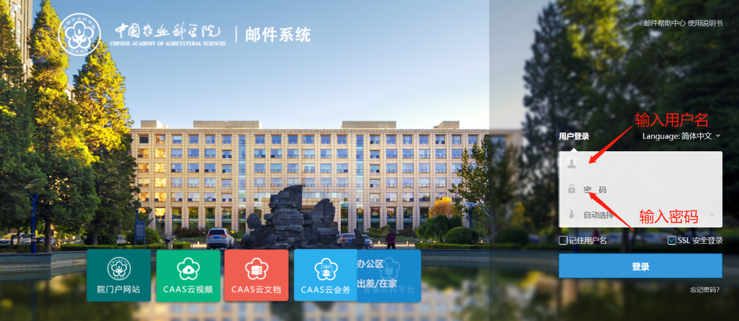

第二步：进入后点击“文件中心”；

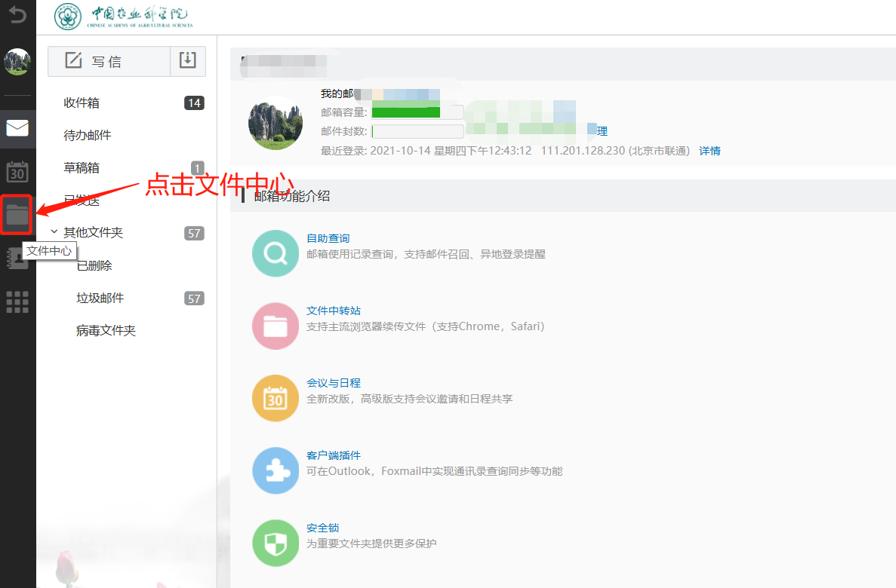

第三步：进入个人网盘，点击下载相关文件；

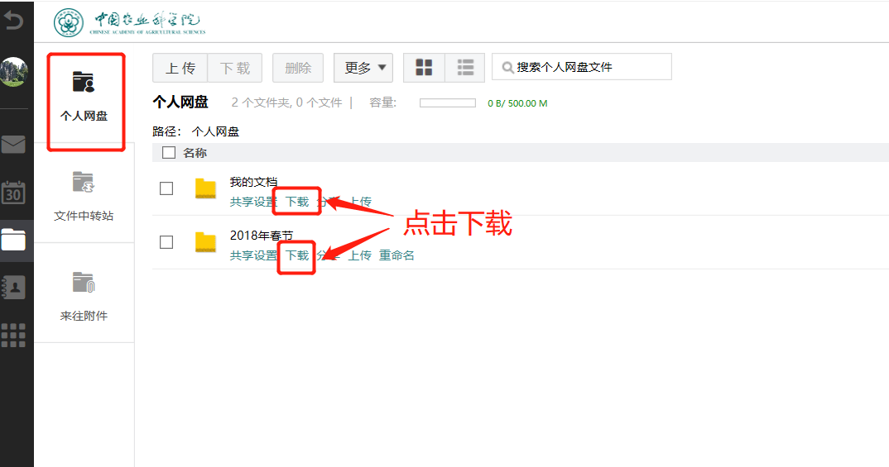

第四步：保存到本地磁盘。